8-1, 8-2, 8-3
ČETRTEK, 9. 4.

Danes si v zvezke napišite nov naslov PLOŠČINA KROGA

Novo snov boste spoznavali ob video posnetku, ki ga najdete na spodnji povezavi.
https://www.youtube.com/watch?v=q2tDfYnMkkY&t=352s
Tekom videoposnetka tudi izpolnjujte učni list, ki ga dobite spodaj. Pišite vse, kar ima učiteljica napisano na tabli. Nato za vajo rešite prvo, drugo in tretjo nalogo v učbeniku na strani 170.
PLOŠČINA KROGA

Raziskujemo

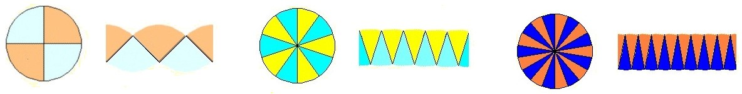

Izpeljimo obrazec za ploščino kroga: Obrazec za ploščino kroga:

Primeri

- Krog
d = 6 cm
p = ?

- Presek žice je krog s ploščino 70 mm².
Kolikšen je premer žice?

